Анализ линейных электрических цепей постоянного тока. Военушкин Александр ПИН-21 2023 г. (Вариант 4)

$$R_{1}=24 Ом$$

$$R_{2}=12 Ом$$

$$R_{3}=8 Ом$$

$$R_{4}=12 Ом$$

$$R_{5}=24 Ом$$

$$J_{6}=1.5 А$$

$$J_{7}=1 А$$

$$E_{1}=12 В$$

$$E_{2}=18 В$$

$$E_{3}=8 В$$

$$I_{1}=0.5 А$$

$$I_{2}=0$$

$$I_{3}=0.25 А$$

$$I_{4}= -1 А$$

$$I_{5}= -0.25 А$$

Потенциальная диаграмма.

Потенциал узла d равен 0. Построим потенциальную диаграмму для внешнего контура (отметив нужные узлы, также учитываем направления источников ЭДС).

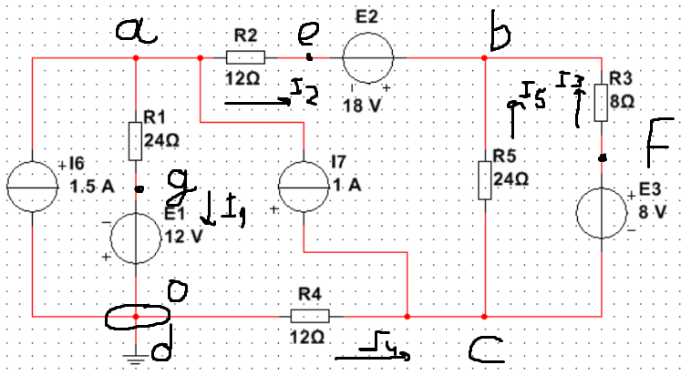

$φ_{d}=0$

$$φ_{g}= {φ_{d}-E_{1}=φ}_{d}-12 В= -12 В$$

$$φ_{a}=φ_{g}+I_{1}R_{1}= -12+12=0 В$$

$$φ_{e}= 0-I_{2}R_{2}=0+0=0 В$$

$$φ_{b}= φ_{e}+E_{2}=0+18=18 В$$

$$φ_{f}= φ_{b}+I_{3}R_{3}=18+2=20 В$$

$$φ_{C}= φ_{f}-ВE_{3}=20-8=12 В$$

$$φ_{d}= φ_{c}+I_{4}R_{4}=12- 12=0 В$$

Потенциальная диаграмма.

Ось абсцисс - $R, Ом.$

Ось ординат – $φ, В.$

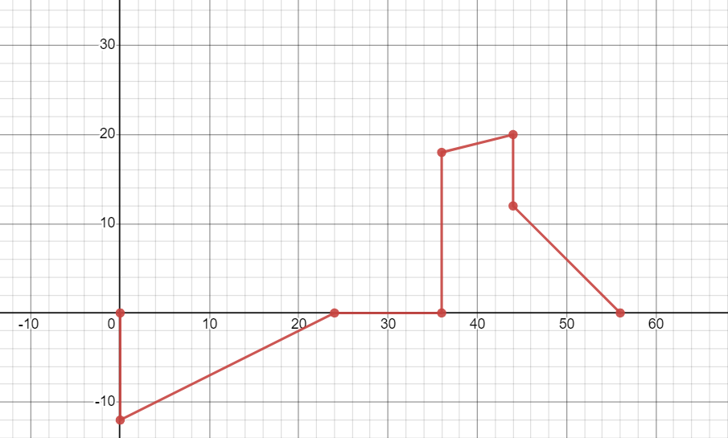

Метод эквивалентного генератора.

Определим ток в ветви с $R_{3}.$

Исключаем ветвь с $R_{3}$:

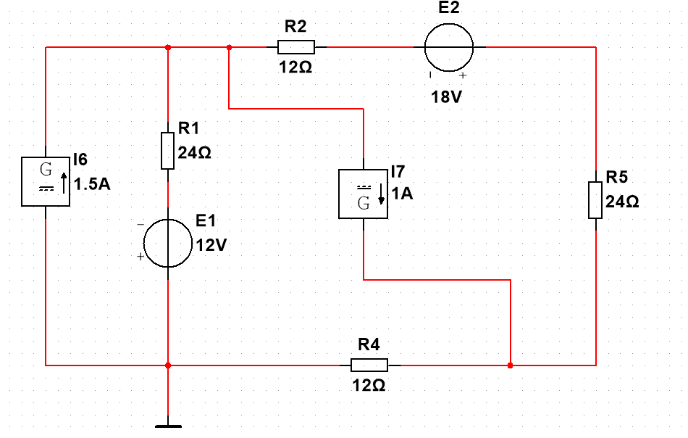

Преобразуем источник тока $I_{6}$ в источник ЭДС $E_{4}$.

$$E_{4}=I_{6}*R_{1}=36 В$$

Сложим $E_{1} и E_{4}.$ $E_{5}=E_{4}-E_{1}=36-12=24 В.$

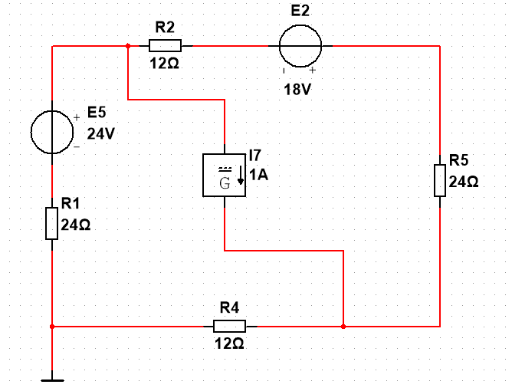

Преобразуем $J_{7} в E_{7}, а потом складываем E_{7} и E_{5}.$

$$E_{7}=J_{7}*\left(R_{1}+R_{4}\right)=36 В$$

$$E_{6}={-E}_{5}+E_{7}= -24+36=12 В$$

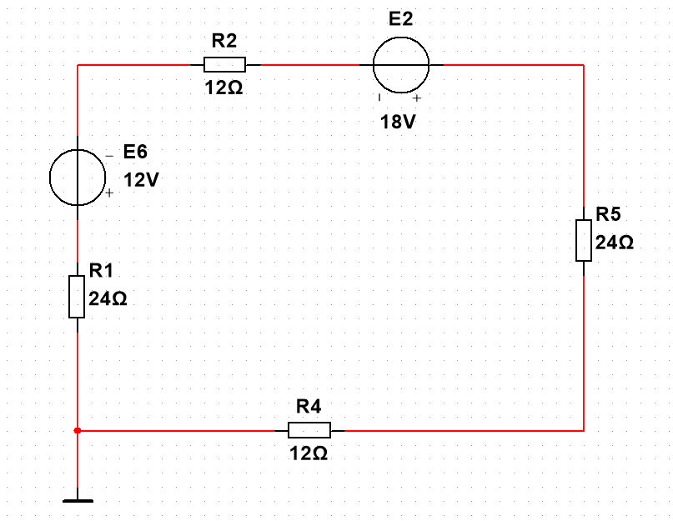

Теперь определим ЭДС эквивалентного генератора.

$$E_{эк}=12 В$$

Теперь определим сопротивление эквивалентного генератора.

$$R_{эк}=72 Ом$$

$$Теперь найдём ток I_{3}:$$

$$I_{3}= \frac{E_{эк}+E_{3}}{R_{эк}+R_{3}}= \frac{20}{80}=0.25 А$$

График зависимости мощности от сопротивления нагрузки:

$$P=f\left(R_{н}\right)={\left(\frac{E_{эк}}{R_{эк}+R_{н}}\right)}^{2}R_{н}={\left(\frac{12}{72+R_{н}}\right)}^{2}R_{н}$$

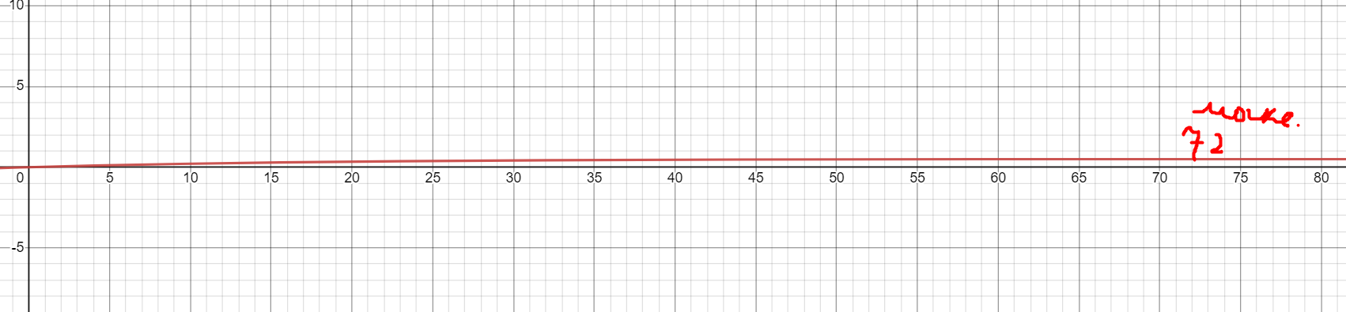

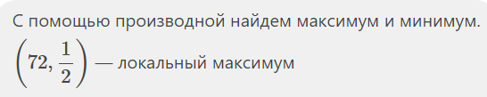

Максимальное значение мощности на нагрузке вырабатывается при сопротивлении нагрузки, равном сопротивлению эквивалентного генератора – 72 Ом.